Главная ПК

1. +Ссылки в меню на всю высоту, а не только текст
2. +Подзаголовки в мега меню тоже ссылки. (просто 2 уровень ресурсов)
3. +Блок после слайдера Проектирование, Материалы, Монтаж – изначально все потухшие, при наведении ярче, при этом текст всегда белый.
4. +Этапы работ все еще не исправлены.
5. +Едет все
6. 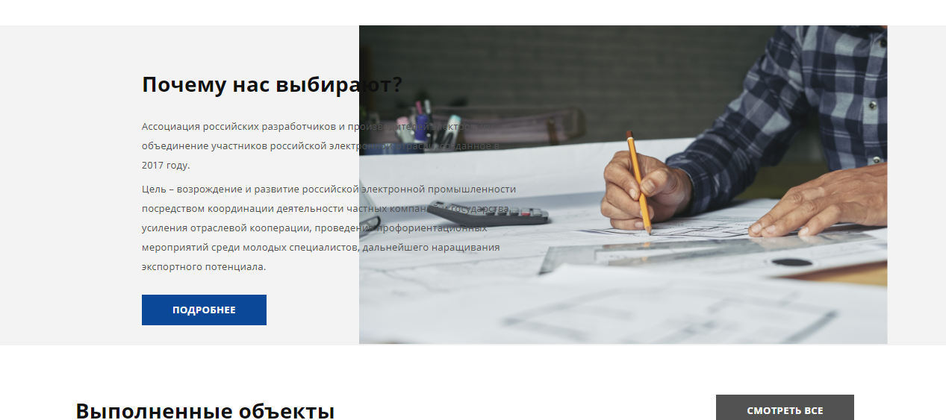
7. +Отступы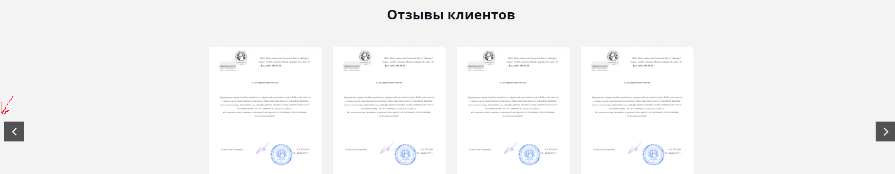
8. +Лишний отступ после списка, маленький отступ после подзаголовков 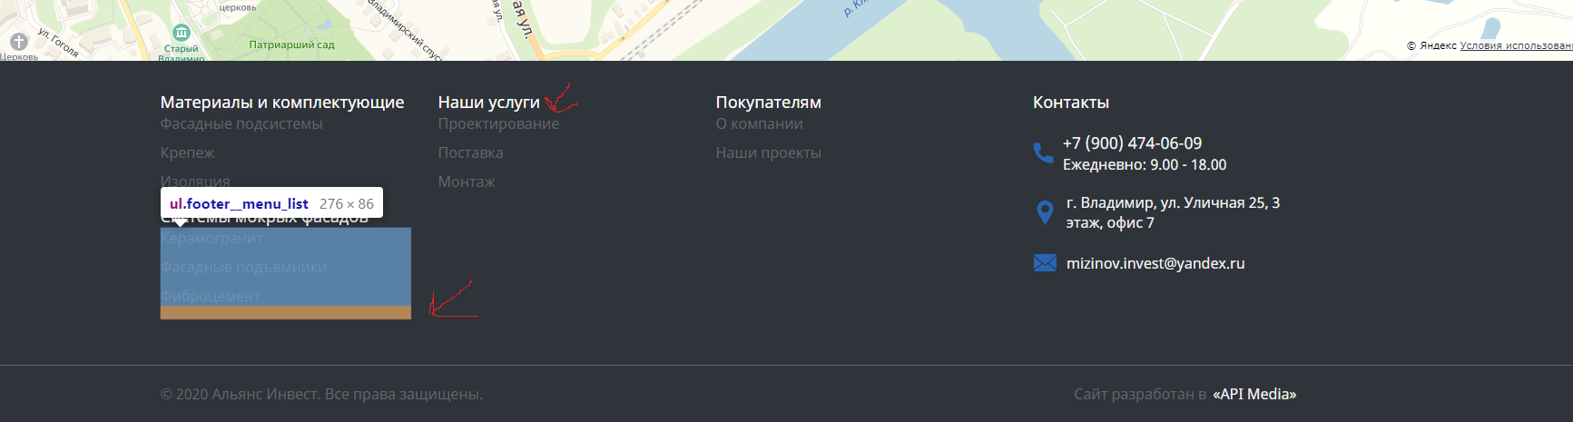
9. +На лого ссылка на главную (/)

Главная мобильная

1. Сильно съехала кнопка, возможно скорее из-за шрифта, тогда не получится его выровнять на всех устройствах

Имеется ввиду отступ справа? Там паддинг контейнера был. Убрал пока

Специально выделил саму кнопку, про горизонтальные отступы в самой кнопки

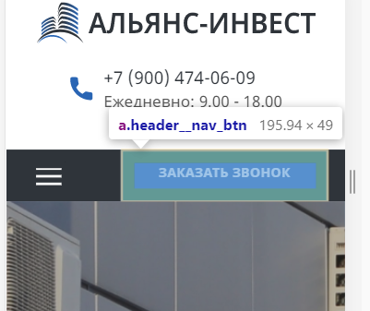

1. +Меню при скрытии прыгает, лишний текст появляется.
2. +Меню при раскрытии на всю ширину экрана бы.
3. Сделал с +. В диапазоне 768-993 уменьшил кель. Переносить не красиво получается. Если не получается сделать примерно, как я кидал мобильное раскрытие через +, то делать сразу раскрытое полностью меню со вторым и 3 уровнем, но, чтобы было понятно вложенность
4. + Этапы просто сделать как я писал либо в телеге, либо в файле
5. + Формы на мобиле – поля и кнопку на всю ширину бы делать, так не очень 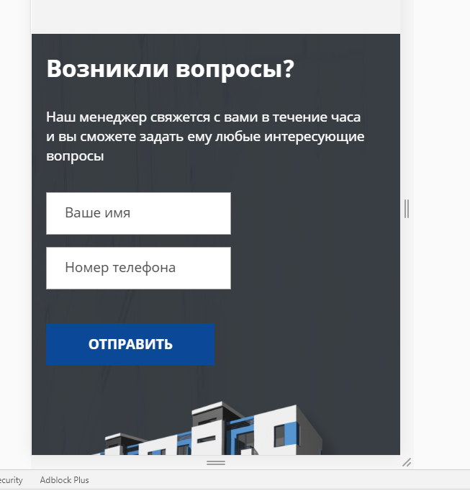
6. + Почему выбирают нас слева и справа разный отступ
7. + Отзывы клиентов – пропали стрелки, пагинация
8. +Футер – не по центру блоки 